Ветер работает на человека. Изготовление модели вертушки
Ветер — это движение воздуха.
Испытай силу своих лёгких: .Положи на парту несколько предметов и попробуй их сдвинуть с места, изо всех сил дуя на них. Какой предмет сдвинулся первым? Какой предмет не удалось сдвинуть с места? Попробуй объяснить свои наблюдения
Человек давно научился использовать энергию ветра в своих целях, придумав ветряные мельницы.
Мельницы — это соединительное звено между полем и печью или пекарней: они крутили жернова, превращая зерно в муку. В русских ветряках северной постройки от ветра вращались не только крылья — сама мельница, как сказочная избушка, могла поворачиваться по кругу в любую сторону.
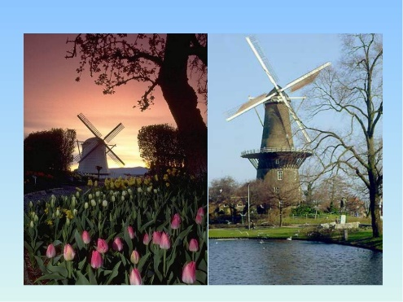
Как работает мельница? Крылья «ловят» ветер и начина ют крутиться, передавая с помощью передаточного механизма своё вращательное движение жерновам (большим и тяжёлым гладким камням), которые и перетирают зерно в муку.
Изготовьте модель вертушки (ветряного двигателя). Памятка. Действуйте так. Выберите одну из представленных конструкций, которую вы сможете изготовить самостоятельно. Используйте предложенные материалы или замените их на схожие по свойствам. Продумайте технологическую последовательность выполнения работы. Поищите способы решения возникших технических и технологических проблем. Распределите работу и изготовьте модель. Проверьте модель в действии, внесите при необходимости исправления в конструкцию.
